Предмет МДК 03.01

Студент группы 474:

Манин Ярослав

Преподаватель:

Фомин Александр Валерьевич

**Практическая работа #2**

Для того чтобы создать калькулятор нам для начало понадобиться осткрыть Glade и накидать примитивы интерфейса которые будут использоваться для взаимодействия с пользователем

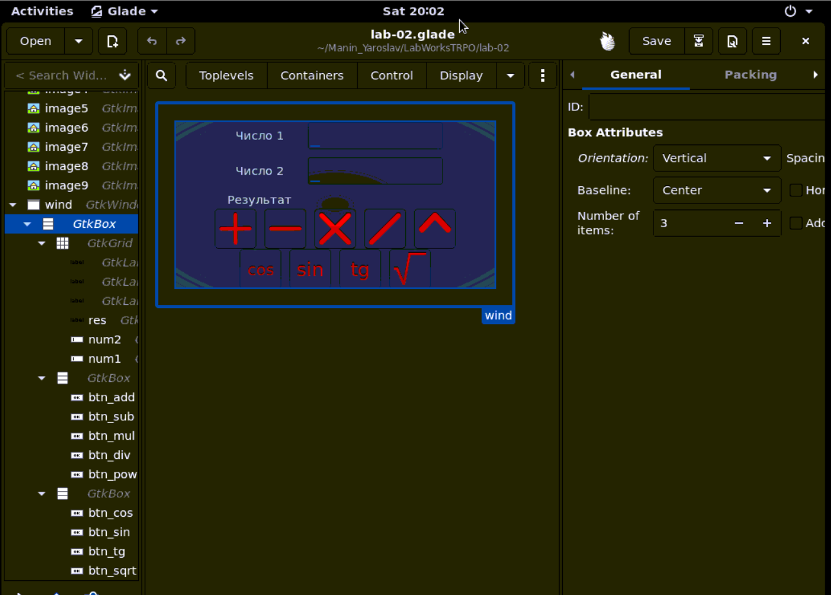

У нас имеются кнопки: Плюс, минус, деление, умножение, корень, степень, синус, косинус, тангенс.

После потого как мы настроили инерфейс мы перейдем в Lua

Сначало сделаем функцию сложения и вычитания

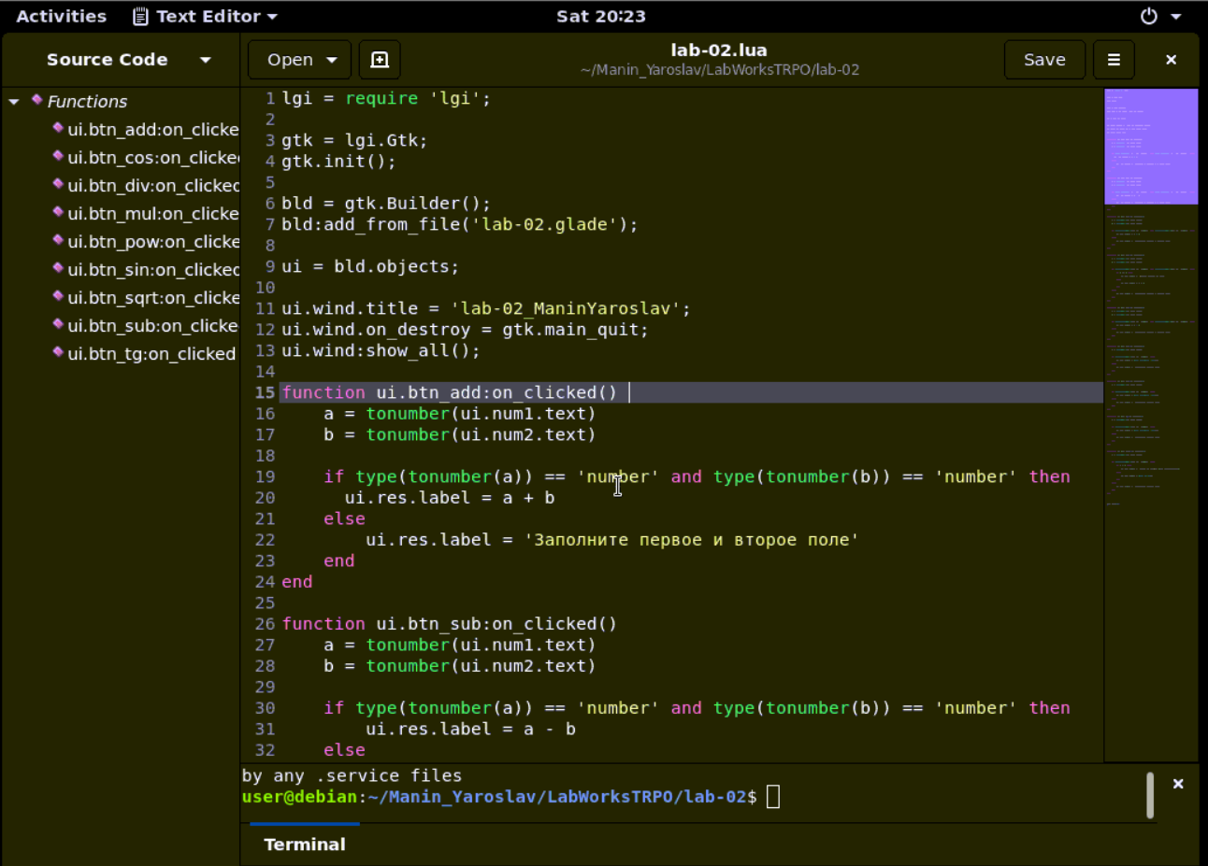

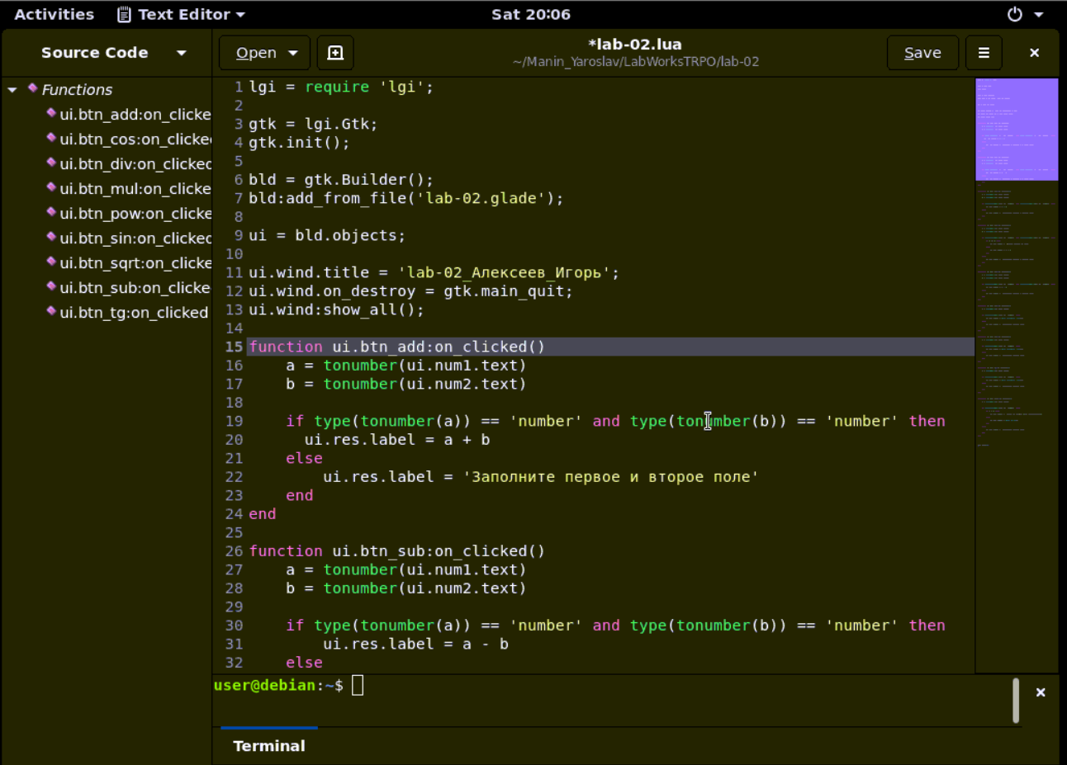

Потом делаем функцию Умножения и деления и возведения в степень.

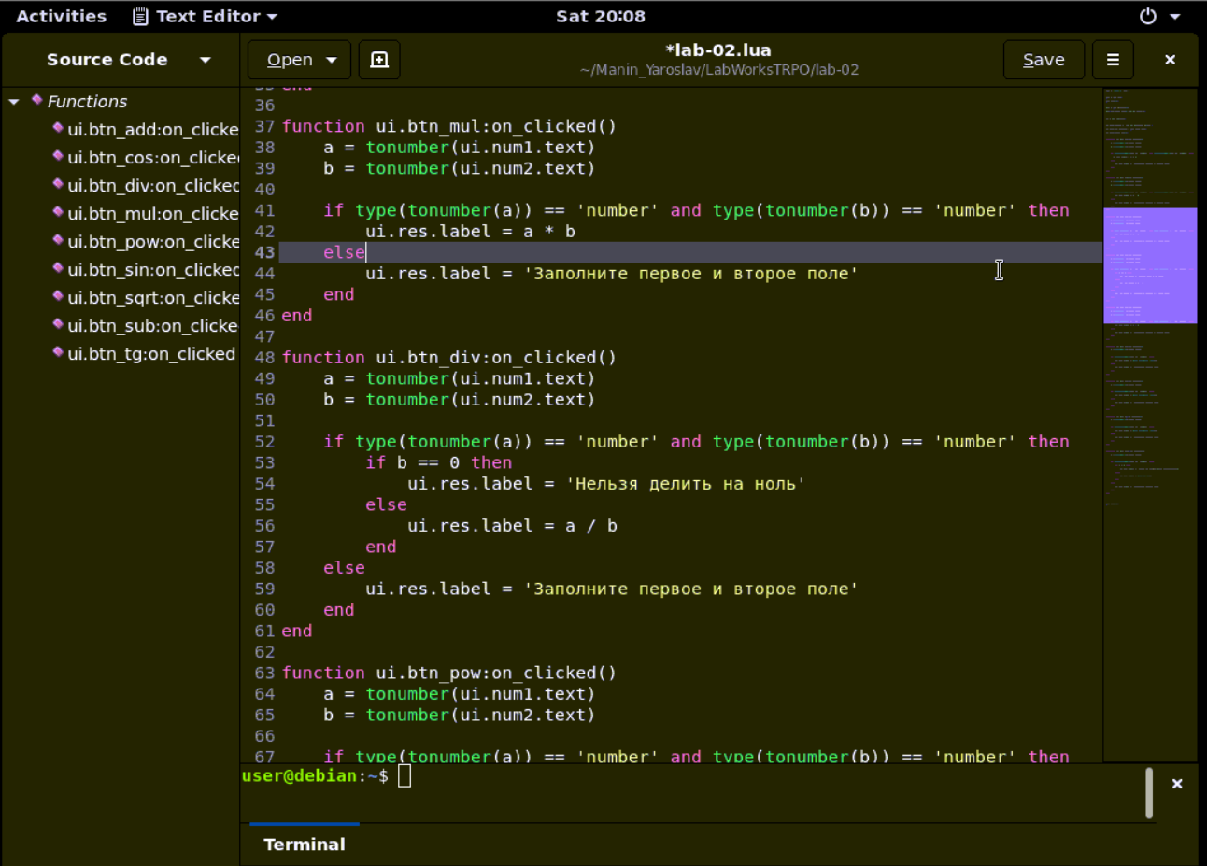

Потом косинус и синус

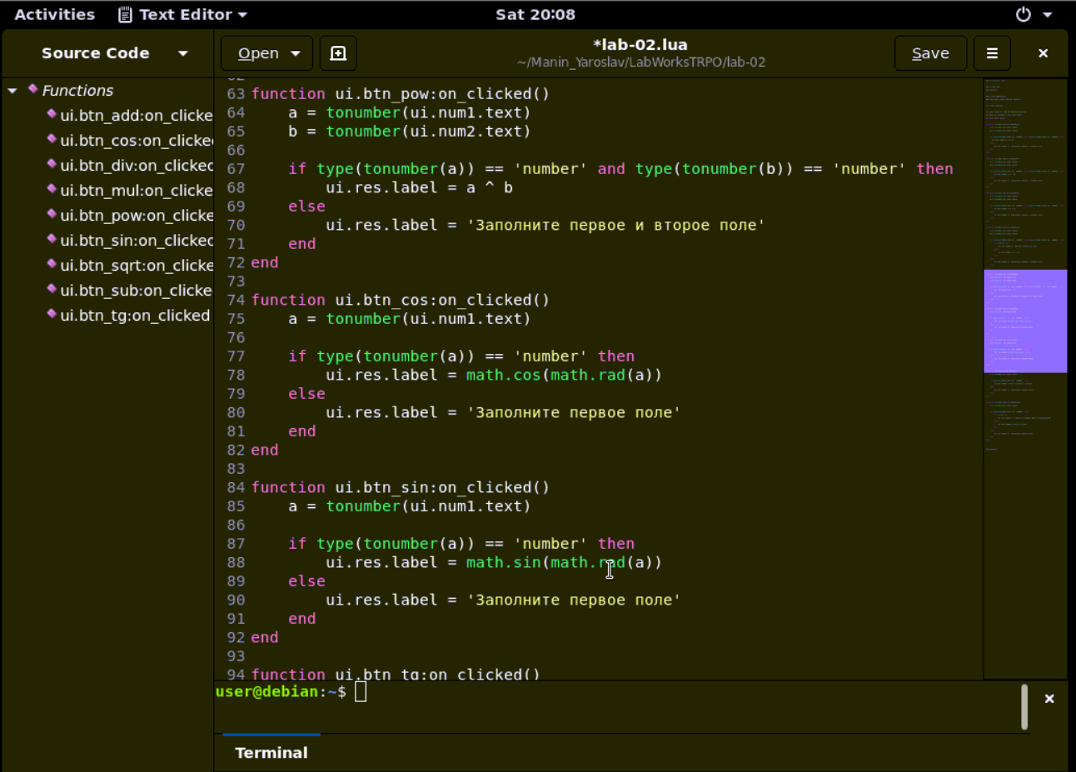

И последним мы делаем тангенс

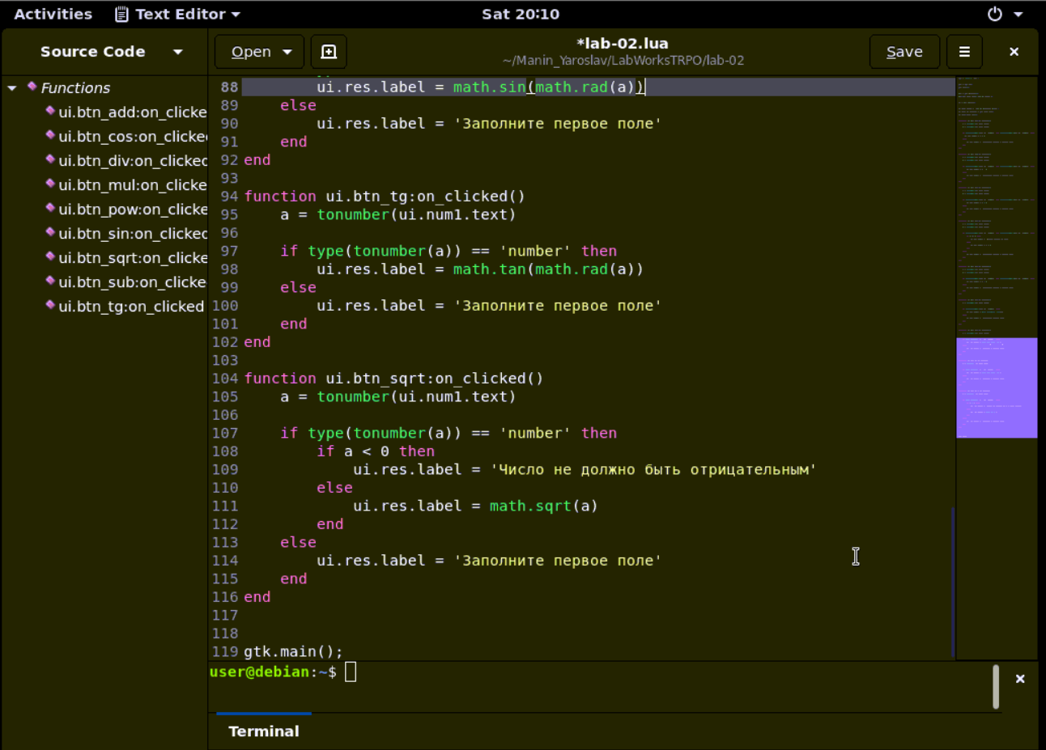

Протестируем сложение

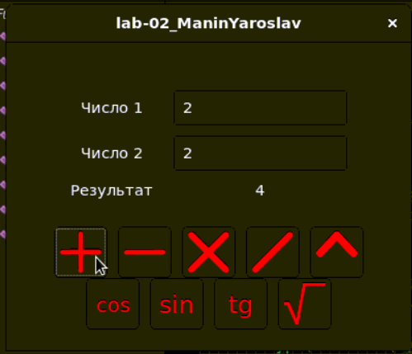

Вычитание

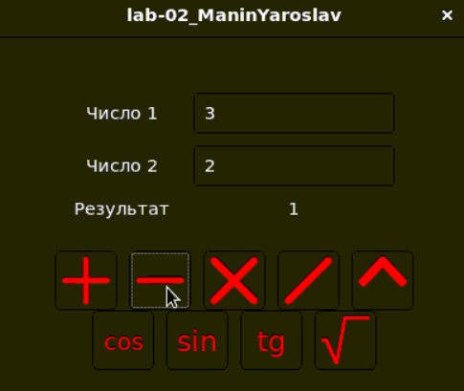

Деление

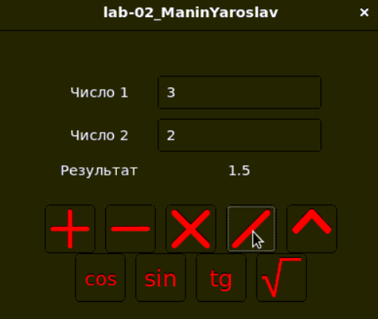

Умножение

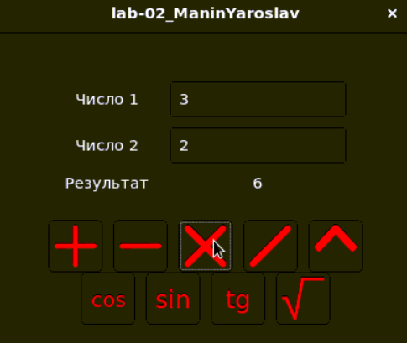

Con

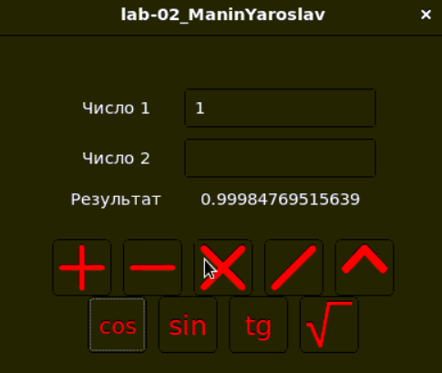

Sin

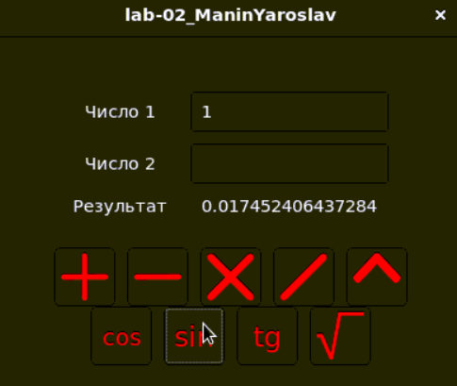

Tg

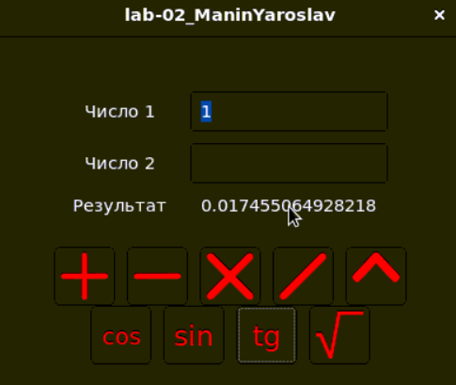

Корень

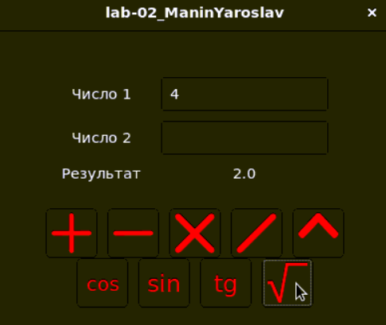

Степень

